Gerenciamento de Custos

# Introdução

In today's difficult and challenging business environment, it is vital that the management of projects results in:

• identifying risks

• maximizing cost savings

• minimizing time delays, and

• improving economic return.

These results can only be achieved through:

• effective management of people

• tough but fair project objectives

• efficient business techniques

• outstanding leadership skills.

Many projects have project cost as the top objective, and this requires the project to be completed at, or less than, the budgeted cost. Significant business skills are essential to meet this objective.

Fonte: Skills & Knowledge of Cost Engineering, 5th Edition, Revised, Chapter 18

# Classificação dos Custos

## Custos em projetos

O custo pode se entendido como o valor de uma atividade ou ativo, o qual é determinado pelo custo dos recursos básicos que são necessários para completar a atividade ou para produzir o ativo.

Esses recursos básicos são convertidos em elementos de custo e podem ser categorizados como materiais, equipamentos, serviços, mão de obra ou outros.

## Exemplo de custos

Carlos decide construir nova garagem para sua casa. Ele faz o projeto, adquire a licença para construção junto as autoridades competentes, compra os materiais e equipamentos e enfim inicia os serviços de construção e instalação.

## Categoria e Elementos de Custo

|  |  |
| --- | --- |
| Categoria | Elementos de Custo |
| Materiais | Tijolos, cimento, argamassa, piso cerâmico, tinta, telhas, cabos elétricos, lâmpadas e luminárias |
| Equipamentos | Portão eletrônico, Sistema de monitoramento com câmeras e alarme |
| Serviços e mão de obra | Projeto, aquisição de licença e materiais, mão de obra de construção e de instalação |
| Outros | Custo da licença, eletricidade, caminhonete, combustível |

## Classificação dos Custos

### Diretos ou Indiretos

#### Diretos

Diretamente associados ao projeto

##### Exemplo

###### Em um projeto industrial:

Projetos de engenharia Fundações de um prédio industrial Estruturas metálicas de um prédio industrial

Canteiro de obras e equipamentos locados para projeto

###### Em um projeto de um sistema com equipamentos e desenvolvimento de software:

Despesas de viagem e salários da equipe do projeto Serviço de terceiros contratados para o projeto Equipamentos e licenças de software

#### Indiretos (Overhead Costs)

Não podem ser associados a somente um projeto e portanto, devem ter o seu custo rateados entre os projetos

São também chamados de overhead costs

##### Exemplo

* SG&A
* Impostos
* Serviços de limpeza
* Treinamentos não associados com projeto
* Oficina geral de equipamentos
* Equipamentos próprios

### Fixos ou Variáveis

#### Fixos

Não variam com o volume de produção ou serviço

##### Exemplo

* Instalação de escritório
* Aluguel mensal
* Estrutura administrativo

#### Variáveis

Variam com o volume de produção ou serviço

##### Exemplo

* Materiais aplicados
* Locação de equipamentos
* Salários da equipe do projeto

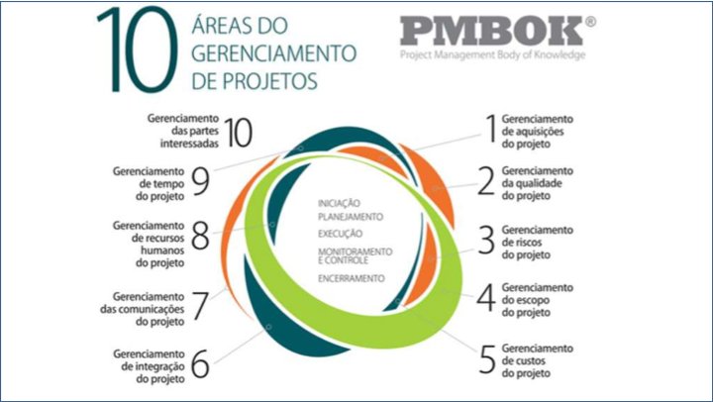

## Por que é tão difícil controlar custos?

* Definição do escopo insuficiente (ex. requisitos de performance ou limites de bateria mal definidos, engenharia pobre, condições adversas de projeto não identificadas, etc.)
* Planejamento preliminar do projeto que não reflete o trabalho a ser feito
* Erros na estimativa de custos (ex. falta de tempo para preparar a estimativa, falta de experiência de quem estima, etc.)
* Riscos não são identificados e controlados
* Em caso de conflitos, o gerente do projeto foca nas entregas e não controla os custos
* Sistema de gestão de mudanças não implantado
* Interferência política e das demais partes interessadas
* Etc. etc. etc.

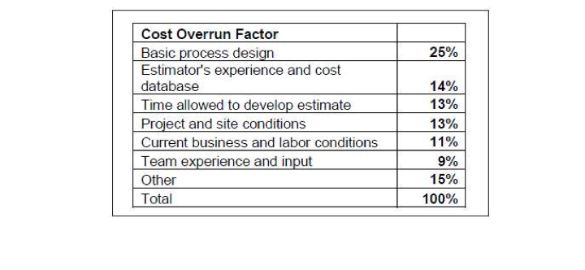

Fonte: CSC.12, Cost Management, AACE International

## Gerenciamento dos custos do projeto

De acordo com o PMBOK, O Gerenciamento dos custos do projeto inclui os processos envolvidos em planejamento, estimativas, orçamentos, financiamentos, gerenciamento e controle dos custos, afim de que o projeto possa ser concluído dentro do orçamento aprovado.

Fonte: Guia PMBOK, 5o Edição

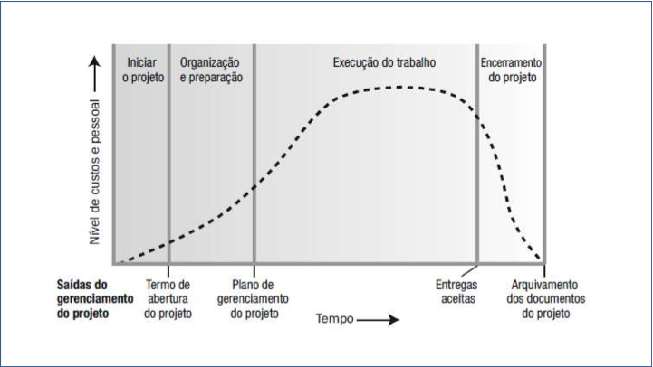

Fonte: Níveis típicos de custo e pessoal em toda a estrutura genérica do ciclo de vida de um projeto, Guia PMBOK 5o Edição

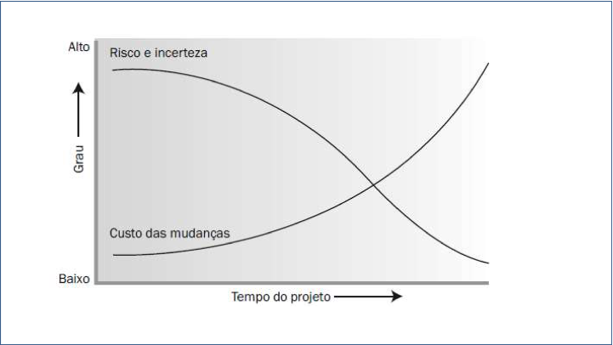

Fonte: Impacto da variável com base no tempo decorrido do projeto, Guia PMBOK 5o Edição



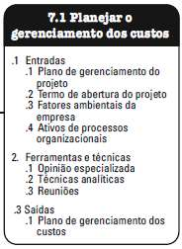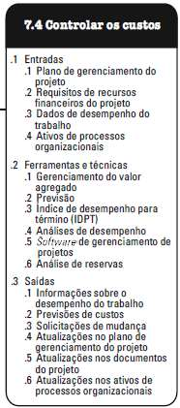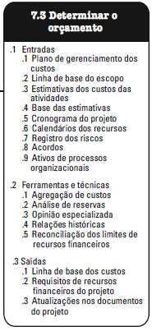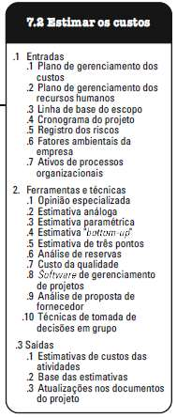

Fonte: Visão geral do gerenciamento dos custos do projeto, Guia PMBOK 5o Edição